尊享游洛阳深度游双高（双飞）5日游郑州跟团四天三晚行程单
亲子游深度洛阳游
产品编号 | JZGDMZ20250616 | 出发地 | 江苏省-南京市 | 目的地 | 河南省-郑州市
行程天数 | 5 | 去程交通 | 动车 | 返程交通 | 动车
参考航班 | G1806 南京南 10：39--郑州东 14：12
产品亮点 | 【中原美食】☞开封特色灌汤包/鲤鱼焙面·洛阳特色水席菜·老君山特色豆腐！
产品介绍 | 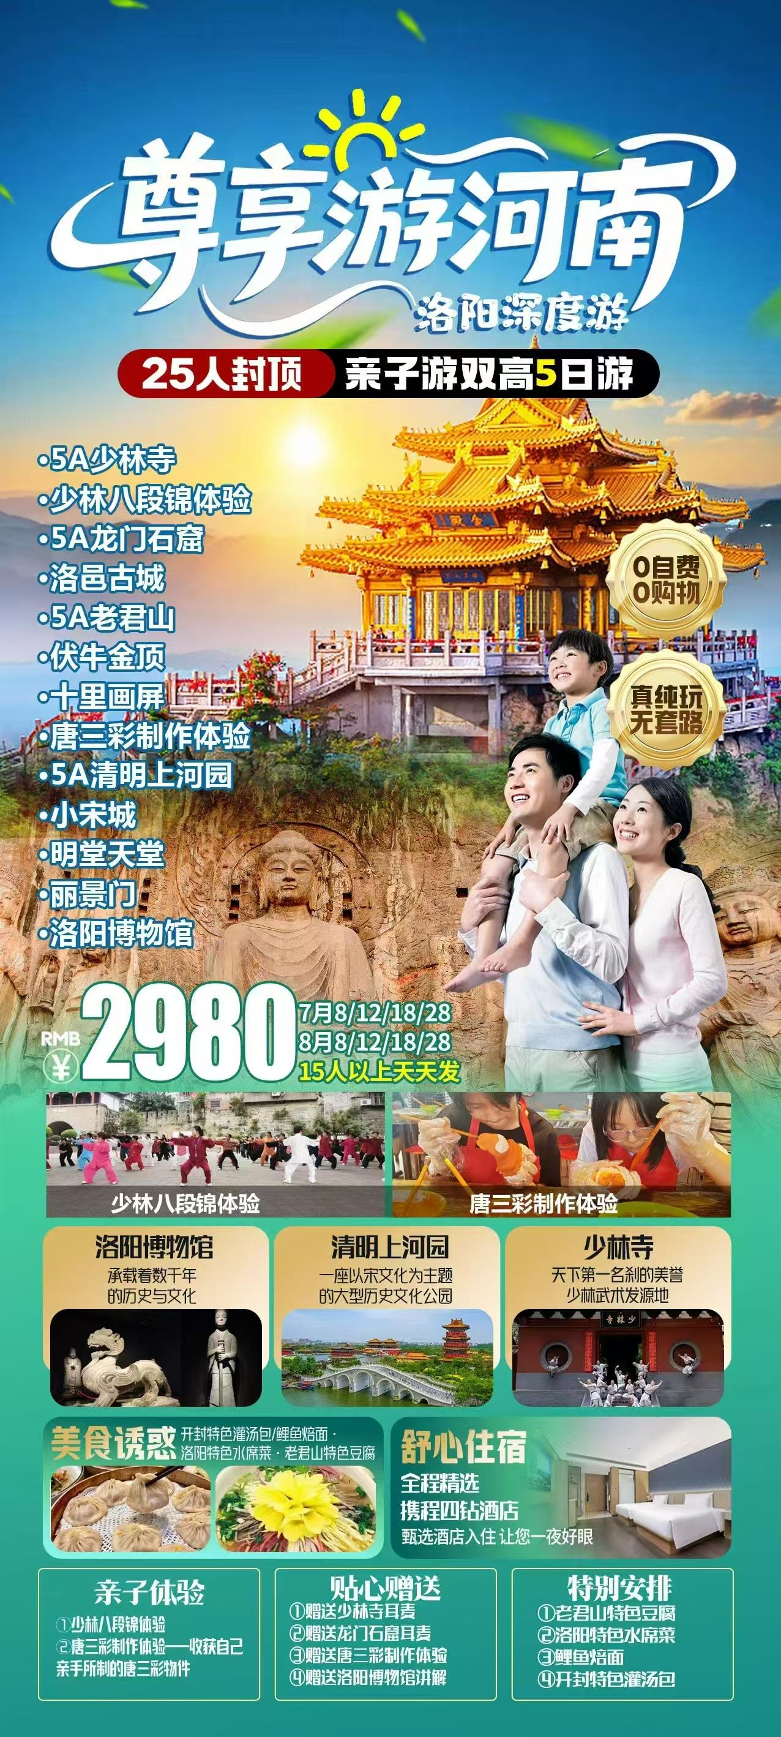
行程安排
D1
行程详情 | 尊享河南双高5日游  高铁出发赴河南省会--郑州，开始愉快的河南之旅。
用餐 | 早餐：X 午餐：X 晚餐：X
住宿 | 郑州
D2
行程详情 | 少林寺-龙门石窟、丽景门  温馨提示：散客参团，由于抵达的时间和地点不同，有火车/高铁/飞机，我社会根据具体时间合理安排接站，可能会出现等待的时间，请您理解并配合导游的安排；
用餐 | 早餐：√ 午餐：√ 晚餐：X
住宿 | 洛阳
D3
行程详情 | 老君山-老子文化园-十里画屏-伏牛金顶  早餐后乘车赴“洛阳后花园”-栾川（车程约2小时），游览世界地质公园、国家级自然保护区、国家地质公园、国家5A旅游景区、道教主流全真派圣地---【老君山】（游览约4小时），因道教太上老君李耳（即老子）曾在此山修炼，唐太宗将之改名老君山。早乘车景区高速缆车至中天门（一级索道130元/人必消已含），参观【伏牛金顶】，千年古刹——老君庙，亮宝台，玉皇顶，南天门，马鬃岭，世界范围内面积最大的花岗岩峰林，这里林绝岭奇峰，【十里画屏】危岩幽谷，绝峰悬壁上悬空栈道曲折婉转犹如天梯铁镫；高空俯瞰，座座山峰如一个个自然盆景在云雾漂渺中若隐若现，如若仙境，等景点。
用餐 | 早餐：√ 午餐：√ 晚餐：X
住宿 | 洛阳
D4
行程详情 | 唐三彩制作、洛阳博物馆、明堂天堂、洛邑古城  早餐后体验国家非物质文化遗产---唐三彩制作（约2小时，特别赠送，不去不退），深入了解洛阳深厚三彩文化历史，亲自体验自己制作三彩流程。制作独一无二的唐三彩，传承中国陶文化。
用餐 | 早餐：√ 午餐：√ 晚餐：√
住宿 | 洛阳
D5
行程详情 | 清明上河园、小宋城  早餐后乘车赴开封游览使您“一朝步入画卷，一日梦回千年”的北宋大型主题公园---【清明上河园】（游约2.5小时），经迎宾广场，游览南苑：过虹桥，穿上善门，游东京食街，欣赏“梁山好汉劫囚车”、“杨志卖刀”、民俗表演、“王员外招亲”、“包公巡案”、“武松救兄嫂”和“李师师艺会青公子”等定时表演项目，后经双亭桥或步道，游览北苑：走九龙桥，观小校场、科举场、水心榭等，苑中还可参观“宋代科技馆”、“ 宋代名人馆”、“宋代犹太文化馆”和“张择端纪念馆”等；游览【小宋城】（赠送免费），这里是开封的待客厅，正所谓“灯火阑干时，香味正诱人”，叫卖声、锅碗瓢勺碰击声、顾客欢笑声此起彼伏，萦萦于耳。徜徉其中，细品色香味俱全的各色小吃，环顾周围古意亭台楼榭，雕梁画栋，小桥流水，锦鲤戏莲，仿佛重回东都汴梁。返回郑州送团！
用餐 | 早餐：√ 午餐：√ 晚餐：X
住宿 | 无
费用说明
费用包含 | 1.高铁二等座
费用不包含 | 1.成人：
其他说明
预订须知 | 1.15人以上天天发团，封顶25人。尊享品质
温馨提示 | 1.请客人务必随身携带身份证，方便入住酒店。若住宿出现单男单女，安排三人间或客人补房差。
退改规则 | 提前一天退订无损。
报名材料 | 使用本人身份证报名。
保险信息 | 含旅行社责任险
保险信息 | 1.本社已购旅行社责任险，强烈建议报名时自费追加办理旅游人身意外保险。

